ROTEIRO DE ATIVIDADES COMPLEMENTARES DE ESTUDO – COVID 19

CMEI ZILDA ARNS
PROFESSORA: SHIRLEI SILVA/SANDRA REVERSO E SILMARA REGINA
TURMA: EDUCAÇÃO INFANTIL 4
PERÍODO DE REALIZAÇÃO: 31/08 A 04/092020.

Prezados Pais e responsáveis!
Contamos muito com a participação de vocês nesse Plano de Estudos Dirigidos.
Primeiro, reserve um local bem legal para que seu (sua) filho (a) possa estudar com tranquilidade. Depois leia com atenção as orientações que seguem. Nela descrevemos de forma simples o que vamos estudar, para que, como e de que forma faremos os registros da aprendizagem.
Também podemos estar mais próximos pelo aplicativo “whatsapp”. Caso tenha dúvidas, estarei no horário de aula, disponível para ajudar.
Não se esqueça de que estamos em um momento de reclusão social devido ao vírus COVID-19, por isso mantenha os cuidados necessários para a sua proteção e da sua família.
Um abraço, das professoras.

Senhores pais e responsáveis
Vocês estão recebendo as Atividades Complementares de Estudo para o período de isolamento-COVID 19. Necessito muito de sua participação para que essas atividades sejam realizadas pelo seu filho. Os senhores precisam organizar um tempo, em casa, para a realização das atividades e para que seu filho possa estudar com tranquilidade.
No roteiro a seguir estão as atividades e todas as orientações para sua execução. Tudo está descrito de forma simples. Mas se houver alguma dúvida podem entrar em contato comigo pelo Whatsapp, estarei à disposição para ajudar.
Seu filho deverá realizar todas as atividades. Ele terá o período estipulado para concluir essas atividades. Cuidem-se e cuidem de sua família. Em breve tudo estará bem.
Um abraço,
Professoras: SHIRLEI, SANDRA E SILMARA

Vídeo ou áudio do professor | Olá senhores pais, devido aos acontecimentos dos últimos tempos (covid 19), estamos realizando nossas aulas através de vídeos, áudios e imagens; contamos também com as aulas Paraná, disponíveis pela tv canal 5.2 e pelo Youtube.
O QUE VAMOS ESTUDAR? | Segunda-feira 31 de agosto de 2020  Saberes e conhecimentos  - Propriedades associativas.  - Medidas padronizadas e não padronizadas de comprimento, massa, capacidade e tempo.  - Noção espacial.  - Contagem.  Relação entre número e quantidade.  Terça-feira 01 de setembro de 2020  Saberes e conhecimentos  Suportes, materiais e instrumentos para desenhar, pintar, folhear; Os objetos, suas características propriedades e funções; Representação gráfica e plástica: desenho, pintura, colagem, dobradura, escultura etc; Obras de arte, autores e contextos; Cores primárias e secundárias.  Quarta-feira 02 de setembro de 2020  Saberes e conhecimentos  Normas e regras de convívio social. Regras de jogos e brincadeiras. Família. Diferentes pessoas, espaços, tempos e culturas.  Transformações que ocorrem no mundo social.  Vida urbana e rural. Manifestações culturais de sua cidade e outros locais. Profissões. Diferentes fontes de pesquisa. Recursos tecnológicos e midiáticos.  Quinta-feira 03 de setembro de 2020  Saberes e conhecimentos  Normas e regras de convívio social. Regras de jogos e brincadeiras.  Família. Diferentes pessoas, espaços, tempos e culturas.  Transformações que ocorrem no mundo social. Vida urbana e rural.  Manifestações culturais de sua cidade e outros locais. Profissões.  Sexta-feira 04 de setembro de 2020  Saberes e conhecimentos  Animais, suas características, seus modos de vida e habitat.  Preservação do meio ambiente.  Seres vivos: ciclos e fases da vida.  Transformação da natureza. Elementos da natureza.  Diferentes fontes de pesquisa.

PARA QUE VAMOS ESTUDAR ESSES CONTEÚDOS | Segunda-feira 31 de Agosto de 2020  Campo de Experiência: Espaço, tempo, quntidades, relações e transformações.  (EI03ET01) Estabelecer relações de comparação entre objetos, observando suas propriedades.  - Fazer uso de diferentes procedimentos ao comparar objetos.  - Colecionar objetos com diferentes características físicas e reconhecer formas de organizá-los.  Campo de Experiência: Escuta, fala,pensamento e imaginação.  (EI03EF06) Produzir suas próprias histórias orais e escritas (escrita espontânea), em situações com função social significativa.  - Diferenciar desenho, letra e número em suas produções espontâneas.  - Expressar hipóteses a respeito da escrita de letras e números, registrando símbolos para representar ideias.  Campo de Experiência: O eu, o outro e o nós.  (EI03EO02) Agir de maneira independente, com confiança em suas capacidades, reconhecendo suas conquistas e limitações.  - Ampliar, progressivamente, suas atividades com base nas orientações.  - Conhecer o próprio corpo e suas possibilidades motoras, sensoriais e expressivas.  Terça- feira 01 de setembro de 2020.  Campo de Experiência:Traços,sons, cores e formas.  (EI03TS02) Expressar-se livremente por meio de desenho, pintura, colagem, dobradura e escultura, criando produções bidimensionais e tridimensionais.  - Explorar formas variadas dos objetos para perceber as características das mesmas e utilizá-las em suas composições.  - Desenhar, construir e identificar produções bidimensionais e tridimensionais.  - Experimentar as diversas possibilidades do processo de produção das cores secundárias e reconhecê-las na natureza, no dia a dia e em obras de arte.  Campo de Experiência: Corpo, gestos, e movimentos:  (EI03CG05) Coordenar suas habilidades manuais no atendimento adequado a seus interesses e necessidades em situações diversas.  - Pintar, desenhar, rabiscar, folhear, modelar, construir, colar à sua maneira, utilizando diferentes recursos e dando significados às suas ideias, aos seus pensamentos e sensações.  Campo de experiência: Escuta, Fala e Pensamento e imaginação:  (EI03EF04) Recontar histórias ouvidas e planejar coletivamente roteiros de vídeos e de encenações, definindo os contextos, os personagens, a estrutura da história.  - Oralizar sobre fatos e acontecimentos da história ouvida.  Quarta -feira 02 de setembro de 2020  Campo de Experiência: O eu o outro e o nós:  (EI03EO06) Manifestar interesse e respeito por diferentes culturas e modos de vida.  - Reconhecer pessoas que fazem parte de sua comunidade, conversar com elas sobre o que fazem.  - Conhecer e identificar profissões de pessoas que fazem parte de sua comunidade, como o padeiro, o fazendeiro, o pescador etc.  Campo de Experiência: Traços, sons, cores e formas:  (EI03TS02) Expressar-se livremente por meio de desenho, pintura, colagem, dobradura e escultura, criando produções bidimensionais e tridimensionais.  - Explorar formas variadas dos objetos para perceber as características das mesmas e utilizá-las em suas composições.  - Desenhar, construir e identificar produções bidimensionais e tridimensionais.  Campo de experiência: Espaços, tempos, quantidades, relações e transformações:  (EI03ET01) Estabelecer relações de comparação entre objetos, observando suas propriedades.  - Observar objetos produzidos em diferentes épocas e por diferentes grupos sociais, a fim de perceber características dos mesmos.  - Comparar, classificar e ordenar (seriação) os objetos seguindo alguns critérios, como cor, forma, textura, tamanho, função etc.  Quinta-feira, 03 de setembro de 2020.  Campo de Experiência: O eu o outro e o nós:  (EI03EO06) Manifestar interesse e respeito por diferentes culturas e modos de vida.  - Conhecer diferentes povos e suas culturas por meio de pesquisas, filmes, fotos, entrevistas, relatos e outros.  Conhecer e identificar profissões de pessoas que fazem parte de sua comunidade, como o padeiro, o fazendeiro, o pescador etc.  Campo de Experiência: Corpo, gestos, e movimentos:  (EI03CG05) Coordenar suas habilidades manuais no atendimento adequado a seus interesses e necessidades em situações diversas.  - Pintar, desenhar, rabiscar, folhear, modelar, construir, colar à sua maneira, utilizando diferentes recursos e dando significados às suas ideias, aos seus pensamentos e sensações.  - Manusear diferentes riscadores em suportes e planos variados para perceber suas diferenças e registrar suas ideias.  Campo de experiência: Espaços, tempos, quantidades, relações e transformações:  (EI03ET04) Registrar observações, manipulações e medidas, usando múltiplas linguagens (desenho, registro por números ou escrita espontânea), em diferentes suportes.  Registrar suas observações e descobertas fazendo-se entender e escolhendo linguagens e suportes mais eficientes a partir de sua intenção comunicativa.  Campo de experiência: Escuta, Fala e Pensamento e imaginação:  (EI03EF09) Levantar hipóteses em relação à linguagem escrita, realizando registros de palavras e textos, por meio de escrita espontânea.  - Vivenciar experiências que possibilitem perceber a presença da escrita em diferentes ambientes.  - Compreender a função social da escrita.  Sexta-feira, 04 de setembro de 2020  Campo de experiência: Espaços, tempos, quantidades, relações e transformações:  (EI03ET03) Identificar e selecionar fontes de informações, para responder a questões sobre a natureza, seus fenômenos, sua conservação.  - Perceber que os seres vivos possuem ciclo de vida, reconhecendo as diferentes fases da vida.  - Identificar os animais, suas características físicas e habitat.  - Observar animais no ecossistema: modos de vida, cadeia alimentar e outras características.  Campo de Experiência: Traços, sons, cores e formas:  (EI03TS02) Expressar-se livremente por meio de desenho, pintura, colagem, dobradura e escultura, criando produções bidimensionais e tridimensionais.  - Explorar formas variadas dos objetos para perceber as características das mesmas e utilizá-las em suas composições.  - Desenhar, construir e identificar produções bidimensionais e tridimensionais.  Campo de Experiência: Corpo, gestos, e movimentos:  (EI03CG05) Coordenar suas habilidades manuais no atendimento adequado a seus interesses e necessidades em situações diversas.  - Manusear e nomear elementos do meio natural e objetos produzidos pelo homem, utilizando-os em suas produções manuais.

COMO VAMOS ESTUDAR OS CONTEÚDOS? | Segunda-feira 31 de Agosto de 2020  Na aula de hoje foi explorado os insetos que existem na natureza quais são importante para armonizar o meio ambiente. Enfatizou em especial a Joaninha.  Assistir aula Paraná referente ao dia 24/08/2020 pré- escola disponível neste link:  https://youtu.be/Clwjs5-aJaQ  música do grupo Palavra cantada Ciranda dos bichoslink:  https://youtu.be/H9fXoZmMHK8  História infantil A Joaninha que perdeu as pintinhas link:  https://youtu.be/hsTY38MYzBk  Segue em anexo as atividades:  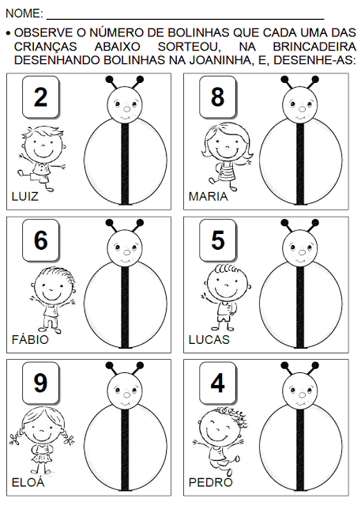  Terça-feira 01 de setembro de 2020  Na aula de hoje foi colocado a importância do café brincando com a imaginação construíram uma cafeteria. A proposta aula de fazer arte com o pó café  Assistir aula Paraná referente ao dia 25/08/2020  pré- escola disponível neste link:  https://youtu.be/s7TwGFmIC6M  Brincadeira de escravo de Jó com copos apresentação infanti link:  https://youtu.be/LUQvOVzLQL8  História infantil Sanduiche da Maricota link:  https://youtu.be/bBKLx7cNJkk  Segue em anexo as atividades:  TERÇA-FEIRA 01/09/2020.  CMEI ZILDA ARNS.  NOME___________________________________________________  VAMOS FAZER UMA ARTE DIFERENTE USANDO PÓ DE CAFÉ USADO. APÓS COAR O CAFÉ DEIXE O PÓ DE CAFÉ SECAR. EM SEGUIDA DESENHAR NO ESPAÇO ABAIXO VÁRIOS CÍRCULOS E PASSAR COLA POR CIMA E PEGAR O PÓ DE CAFÉ E JOGAR POR CIMA DA COLA, ESPALHAR BEM DEIXE SECAR E DEPOIS É SÓ APRECIAR SUA OBRA DE ARTE.  Quarta-feira 02 de setembro de 2020.  Na aula de hoje aprendemos as diversas profissões existente na nossa comunidade e sua importância para a sociedade.  Assistir aula Paraná referente ao dia 26/08/2020 pré- escola disponível neste link:  https://youtu.be/cQ46x3C-XR4  video infantil sobre profissões, link:  https://youtu.be/dO34WjNwozc  música infantil das profissões, link:  https://youtu.be/N2ZgJvTVD3I  Segue em anexo as atividades:  QUARTA- FEIRA 02/09/2020.  PINTE TODAS AS FIGURAS COM CAPRICHO.  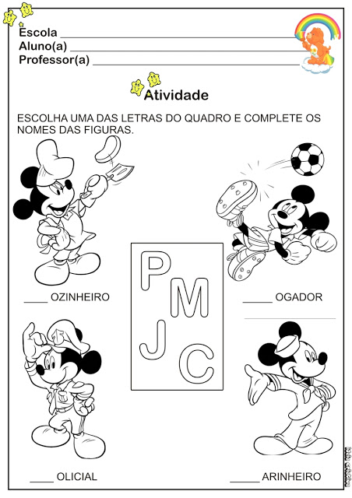  Quinta-feira 03 de setembro de 2020.  Na aula de hoje foi explorado a importância do carteiro na nossa comunidade.  Assistir aula Paraná referente ao dia 27/08/2020 pré- escola disponível neste link:  https://youtu.be/xmb4Y_C0sk4  História infantil ‘O carteiro chegou” neste link:  https://youtu.be/TkC3FJtxjcE  Música infantil ‘Profissões” Serelepe neste link:  https://youtu.be/Sa4UURwodzA  Segue em anexo as atividades:  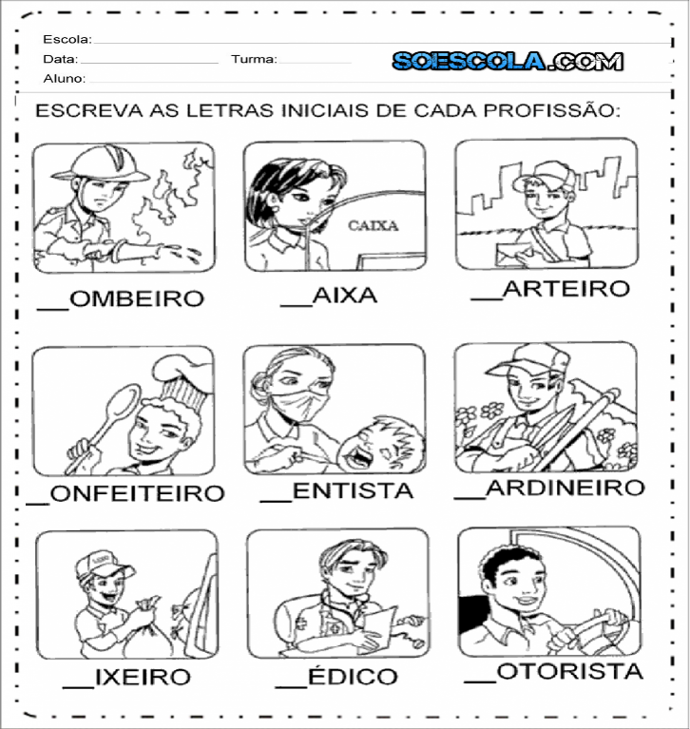  ATIVIDADE 03/09/2020  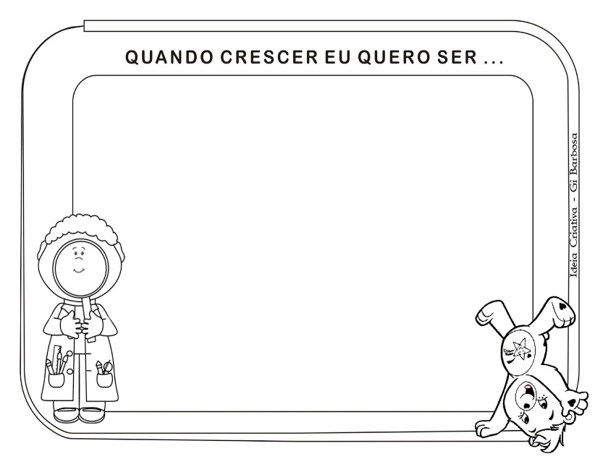  Sexta-feira 04 de setembro de 2020.  A aula de hoje foi sobre os insetos, a formiga e seu habitat.  Assistir aula Paraná referente ao dia 28/08/2020 pré- escola disponível neste link:  https://youtu.be/mfdmiSrxDU8  História infantil A cigarra e a formiga, link:  https://youtu.be/_UdOh8gGruE  música infantil A cigarra e a formiga, link:  https://youtu.be/joOIXvyPD4w  Segue em anexo as atividades:  SEXTA-FEIRA 04/09/2020.  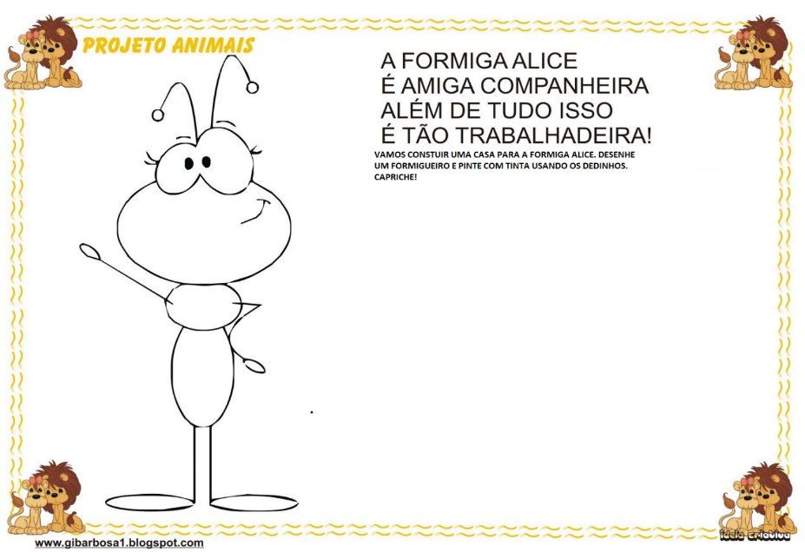  VAMOS ESCREVER A PALAVRA FORMIGA:

